Manual SIG Lite

Abaixo as instruções para acesso ao aplicativo SIG Lite.

Instalação:

Abaixo os links para download do aplicativo para Windows 32 e 64 bits

Para Windows 32 bits
www.novorioexpress.com/Download/SIG Lite/setupSIGLite32bits.exe
Para Windows 64 bits
www.novorioexpress.com/Download/SIG Lite/setupSIGLite64bits.exe
Faça o download e excute a instalação confirmando todos os passos.
Login
Execute o aplicativo.
Caso já possua um login e senha informe seu CPF e sua senha na tela abaixo
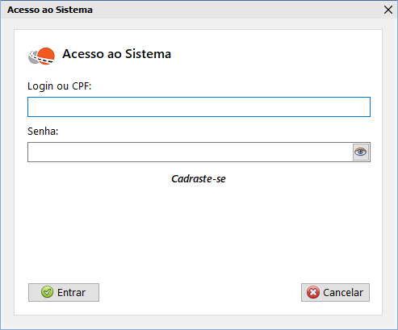

Caso não possua clique em “Cadastre-se” e informe os dados solicitados (CPF, Nome Completo, E-Mail e uma senha). Depois Clique em Gravar.

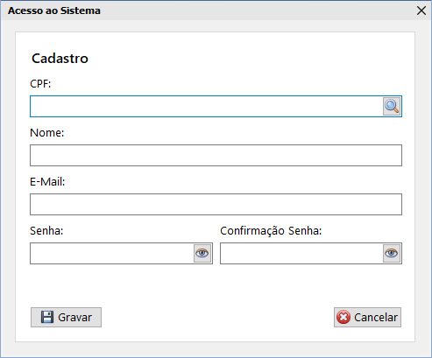

Após gravar os dados, voltando para a tela de Acesso ao Sistema, informe o CPF e senha que acabou de cadastrar.

Na tela principal aparecerão 2 abas: Expressas e Sistema. Na Aba Expressas existem duas opções: Entregas e Extratos. Na aba sistema temos a opção Senha.

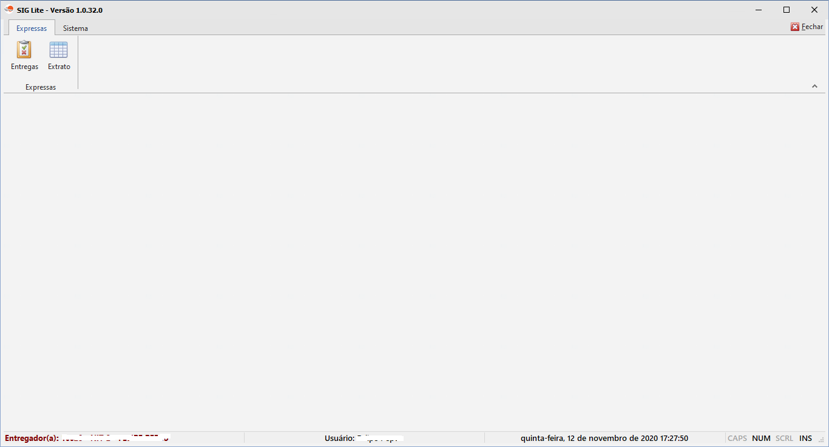 | 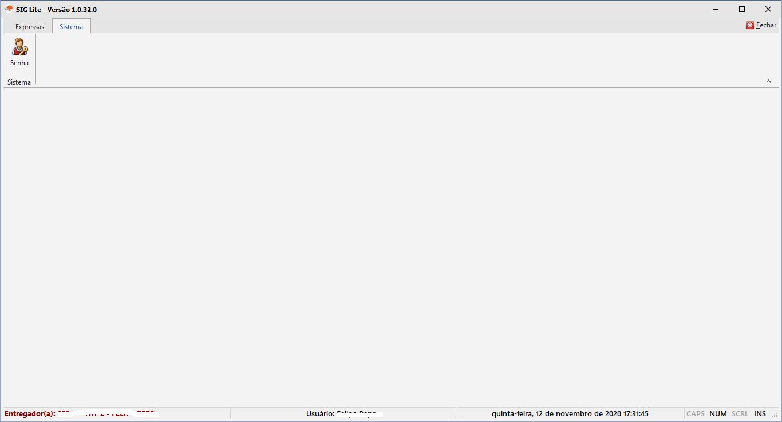

A opção Entregas demonstra as entregas baixadas, por dia, no período selecionado:  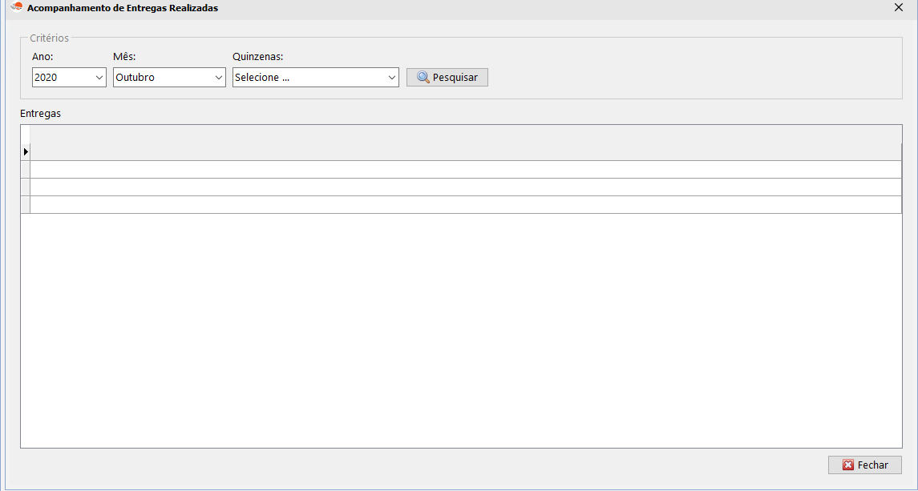 | A Opção Extrato demonstra os extratos prévios e fechado do período solicitado:  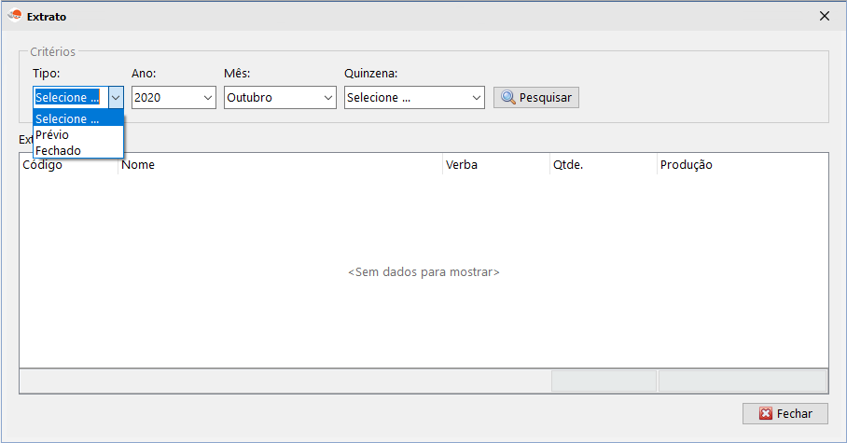

As entregas são demonstradas dia a dia permitindo o acompanhamento diário no período. A emissão do extrato pode ser do extrato prévio ou fechado. No caso do extrato prévio são demonstrados as quantidades e valores num período ainda aberto. No caso do extrato fechado, serão demonstrados as entregas e valores de créditos e débitos do período.

